Учреждение образования

«Белорусский государственный университет

информатики и радиоэлектроники»

### «СОВРЕМЕННЫЕ ЯЗЫКИ ПРОГРАММИРОВАНИЯ»

***Лабораторная работа № 6-7***

«Использование языка программирования Kotlin»

Проверила: Выполнил:

Василькова А.Н. Островский Я.А.

Минск 2024

Вариант № 17

Цель: изучить функции и их применение с использованием языка программирования Kotlin: однострочные и локальные функции.

Задание 1: Используя функции создайте программу согласно варианту. Дано натуральное число P. Найдите все делители числа P.

Задание 2: Используя перегрузку методов, создайте программу согласно варианту:

а) для последовательности целых чисел находит среднее арифметическое; б) для строки находит количество букв, содержащихся в ней.

Файл Main.kt

// функцыя знаходжання дзельнікаў уведзенага ліку  
fun findDivisors(p: Int): List<Int> {  
 val divisors = mutableListOf<Int>()  
 for (i in 1..p) {  
 if (p % i == 0) {  
 divisors.add(i)  
 }  
 }  
 return divisors  
}  
  
fun main() {  
 while (true) {  
 print("Увядзіце натуральны лік: ")  
 val input = readln()  
 val p = input.toIntOrNull()  
 if (p != null && p > 0) {  
 val divisors = findDivisors(p)  
 println("Усе дзельнікі ліку $p: $divisors")  
 break  
 } else {  
 println("Няправільны ўвод. Паспрабуйце яшчэ раз.")  
 }  
 }  
}

Файл Overload.kt

class Solution {  
 // метад для падліку сярэдняга арыфметычнага элементаў масіва  
 fun solve(numbers: IntArray): Double {  
 var sum = 0  
 for (number in numbers) {  
 sum += number  
 }  
 return sum.toDouble() / numbers.size  
 }  
  
 // метад для знаходжання лікаў у радку  
 fun solve(text: String): Int {  
 var count = 0  
 for (char in text) {  
 if (char.isLetter()) {  
 count++  
 }  
 }  
 return count  
 }  
}  
  
fun main() {  
 // аб'ект класа  
 val solution = Solution()  
 print("Выберыце тып увода: масіў або тэкст: ")  
 val choice = readln()  
 when (choice) {  
 "масіў" -> {  
 print("Увядзіце лікі праз прабел: ")  
 val substrings = readln().split(" ")  
 val numbers = substrings.filter **{ it**.toIntOrNull() != null **}**.map **{ it**.toInt() **}**.toIntArray()  
 val average = solution.solve(numbers)  
 println("Сярэдняя арыфметычнае лікаў: $average")  
 }  
 "тэкст" -> {  
 print("Увядзіце тэкст: ")  
 val text = readln()  
 val letters = solution.solve(text)  
 println("Колькасць літар у радку: $letters")  
 }  
 else -> {  
 println("Няправільны выбар. Праграма завершана.")  
 }  
 }  
}

Результат выполнения программы Main представлен на рисунке 1.

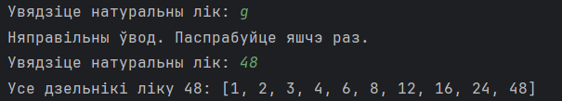

Рисунок 1 – Результат выполнения программы Main

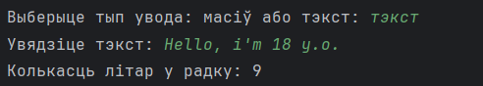Результат выполнения программы Overload показан на рисунке 2.

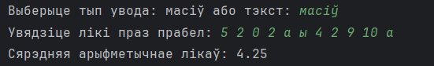

Рисунок 2 – Результат выполнения программы Overload